**聊城市创业孵化基地入驻申请流程**

结合聊城孵化基地特点和基本要求，本着为入孵企业全方位、定制化、一站式服务的工作思路，我们特制定了企业（个人）入孵申请流程，以下流程供参考。如有疑问可随时致电或微信联系客服人员。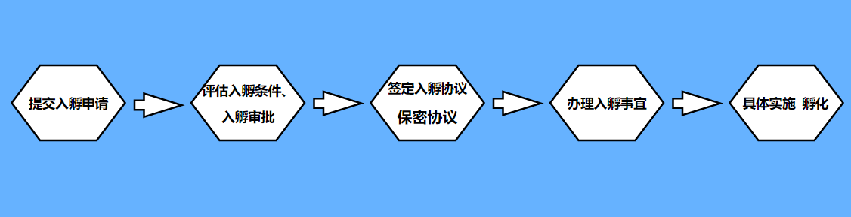

**一、洽谈入孵意向，同意入孵企业提交入孵申请材料**

**（一）以下资料均需提交电子版一份，纸质版按以下要求提交审核**

1.入孵申请表5份

2.商业计划书（Word版和PPT版）各5份

3.企业营业执照等资质证书 1份

4.员工花名册（有营业执照的企业需加盖企业公章） 1份

5.法人身份证和毕业证复印件1份

6.已注册一年以上的企业需提供近一年的公户银行流水及业绩证明材料。

7.取得特殊奖励或有专利项目的人员可提供相关证明材料。

二、**运营机构评估入孵条件、审批入孵**

1.基地运营部门收到申请后，对材料齐全性、基本行业特点等进行初审，三个工作日内完成初审，企业初审通过后，我们将通知相关企业做好专家评审准备工作，运营中心将择期统一组织专家进行评审。

2.专家评审阶段，拟入孵企业根据PPT版商业计划书进行陈述。

陈述完毕后，将有专家问答环节。

3.专家项目评审要点

·所属行业领域（结合孵化基地功能区分布）

·技术先进性和创新性

·项目可行性和成长性

·吸纳就业人数、缴纳社保人数

1. 通过专家评审的企业，三个工作日内通知企业办理入驻相关事宜、根据企业性质、规模等统筹分配安排企业办公场地。
2. 办理入驻后续事宜，协助办理工商注册、企业变更、税务登记等手续。
3. 交纳履约保证金、租金，装修方案审批（如需装修）等，企业（项目）正式进驻园区。